En el caso práctico se va a exponer cómo se ha realizado una iteración en el código. En primer lugar, uno de los miembros del equipo crea un “Issue” en el repositorio de nuestro subsistema (https://github.com/AgoraUS-G1-1617/Verification) en el que se propone el cambio, tal como se aprecia en la imagen:

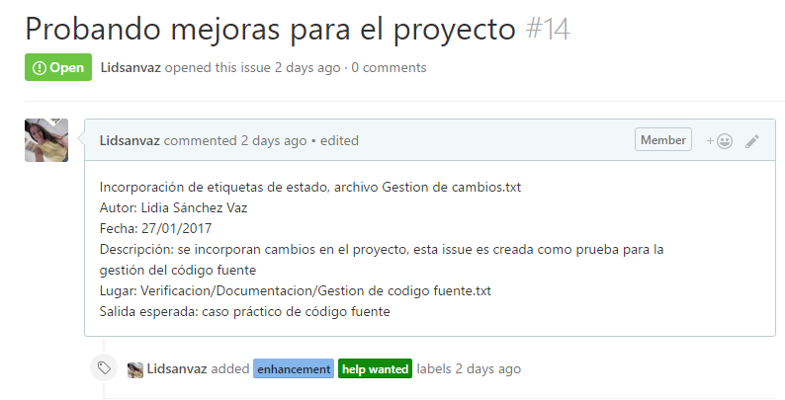

Una vez creada la ‘issue’, como se aprecia en la imagen, añadimos los campos correspondientes a la plantilla que hemos planteado en la Gestión del Código Fuente y a continuación, rellenamos según requiera la incidencia las etiquetas que se correspondan a nuestra petición de cambio.

Una vez creada la incidencia, e desarrollador encargado de crearla pasa a evaluar el impacto y se pone a trabajar sobre lo que se haya pedido en la incidencia para la mejora del proyecto. Siempre que se realice un nuevo cambio sea de mayor o menor impacto, el código nuevo o cambiado se generá en la rama ‘developer’.

Una vez realizado el cambio en nuestro proyecto, haremos la subida con una acción de ‘push’ desde la línea de comandos, en este caso del archivo Gestion de cambios.txt y aparecerá en la rama ‘developer’ como se muestra en las imágenes siguientes:

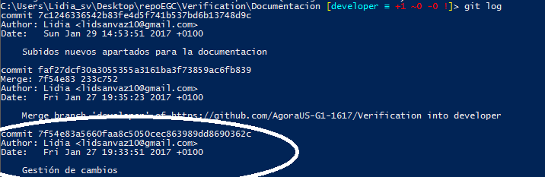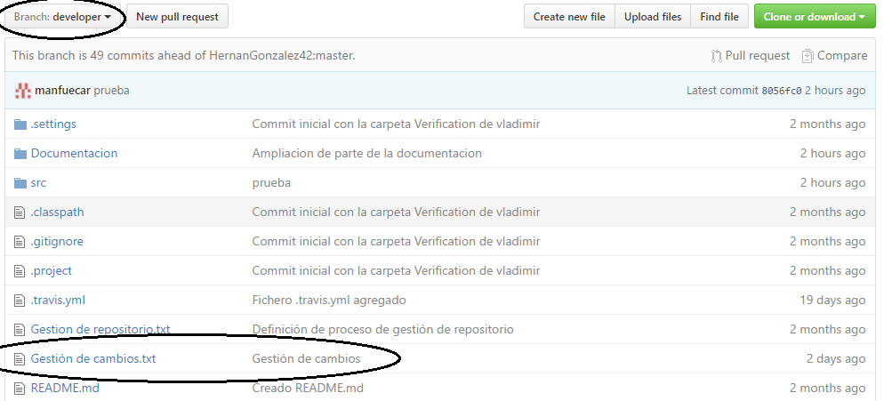

Una vez realizado todos estos pasos, el siguiente paso sería que otro desarrollador encargado de revisar el nuevo cambio subido a la rama ‘developer’ verifique el cambio, realizando las pruebas necesarias, test y dando un veredicto final si ese cambio se aplica o no a nuestro proyecto. Cuando ya se ha decidido, pasará a la rama ‘master’ y el cambio quedará integrado en nuestro proyecto sin posibilidad de cambios.

Para finalizar la gestión, el encargado de haber verificado el nuevo cambio, deberá ir a la ‘issue’ correspondiente, añadir la etiqueta ‘wontfix’ y cerrar la incidencia para que todos vean que esa incidencia ya ha sido resuelta:

